**Инструкция по переходу в интерактивные формы на портале Госуслуги для всех категорий заявителей при получении государственных услуг в области пожарной безопасности в электронном виде через Единый портал государственных и муниципальных услуг (функций)**

1. Авторизуйтесь в личный кабинет портала Госуслуги (ссылка на портал: [https://www.gosuslugi.ru](https://www.gosuslugi.ru/)), используя логин и пароль.
2. Для перехода на страницу со списком доступных целей услуг можно воспользоваться двумя путями:

А) Перейти по ссылке: <https://www.gosuslugi.ru/structure/10000001257> и выбрать необходимую государственную услугу.

Б) Воспользоваться роботом, следуя инструкции на рис. 1 - 4.

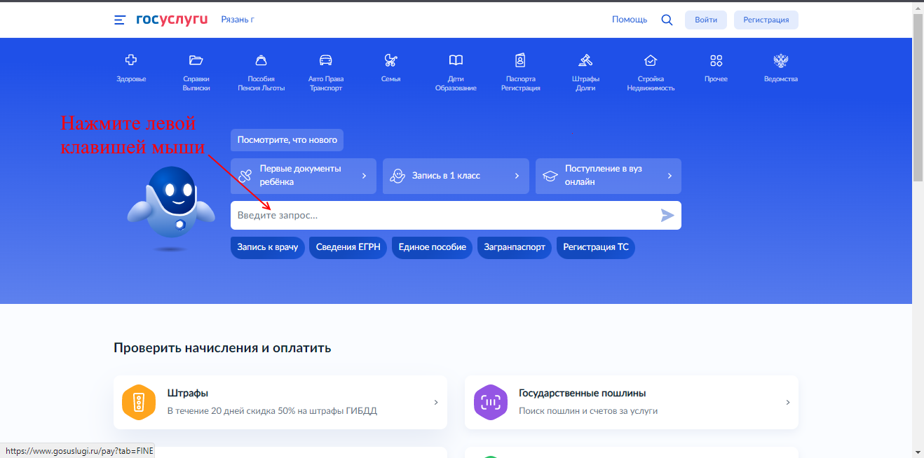

Рис. 1

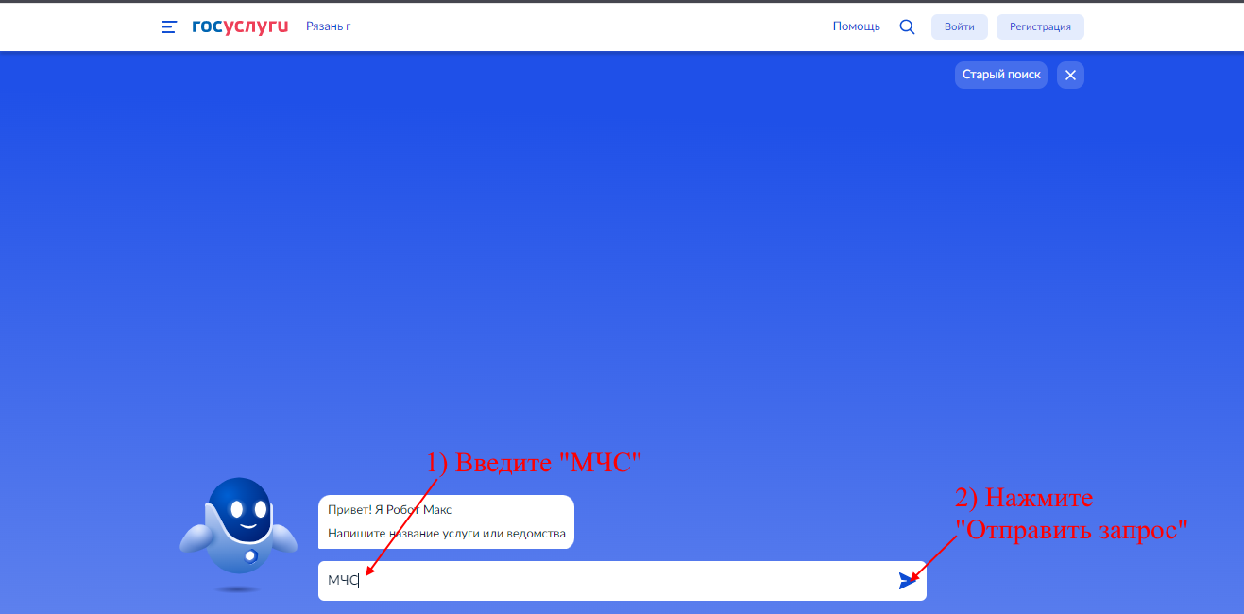

Рис. 2

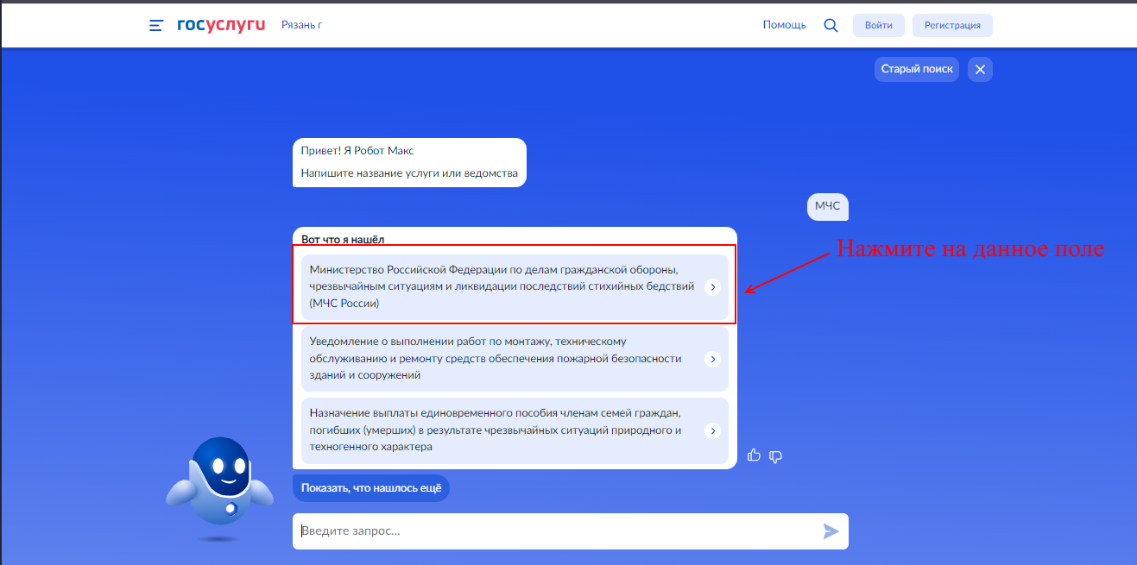

Рис. 3

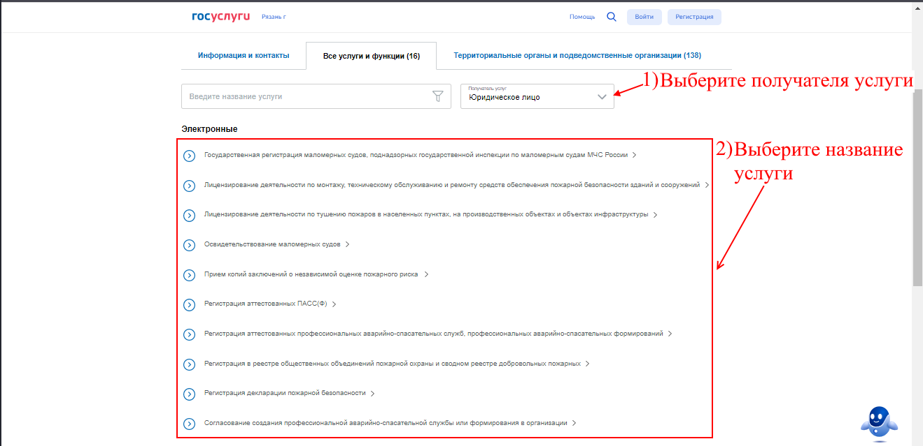

Рис. 4

Пошагово заполняем раздел «Сведения о заявителе».

Нажимаем окно «Сохранить».

Нажимаем окно «Далее».

Пошагово заполняем раздел «Данные заявления».

Нажимаем на окно «Перейти к подписанию формы».

Загружаем и устанавливаем криптокомпонент.

Ставим галочку в окне «Подтверждаю, что я просмотрел(а) все подписываемые документы».

Далее нажимаем на окно «Подписать».

Для консультации по вопросам пожарной безопасности Вы можете обратиться в управление надзорной деятельности и профилактической работы Главного управления (г. Рязань, ул. Семинарская, д. 11, тел.: 8 (4912) 28-99-20).